Decebal-regele erou
al dacilor

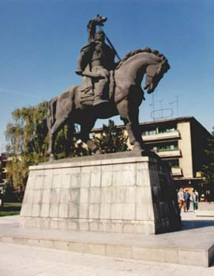

Originea lui Decebal

Regele Decebal s-a nascut intre anii 55-60 en, fiu al regelui Scorilo, urmând la tron (în anul 87), după normele succesiunii agnatice(unchiul său Duras). Ultimul rege dac are parte de cele mai multe izvoare atât scrise cât şi arheologice. Se acceptă unanim numele DECEBAL deşi în cele mai multe izvoare latine apare sub forma DECEBALI,iar pe un vas funerar descoperit la Sarmizegetusa Regia se poate citi textul în limba dacă:"DECEBALUS PER SCORILO" ceea ce înseamna "Decebal fiul lui Scorilo". Aşadar este posibil ca adevăratul nume al regelui dac să fie DECEBALUS.Dupa ultimile cercetari numele de Decebal ar fi o porecla,insemnind “CEL VITEAZ”, numele real a lui Decebal fiind DIURPANEU.
Decebal reuneşţe sub sceptrul său pe geto-dacii nord-dunăreni în epoca în care Imperiul roman înconjurase Dacia. Până la Decebal, alţi succesori ai lui Burebista, între care Deceneu,Comosicus, Scorilo,Duras-Diurpaneus,au pastrat continuitatea de putere în nucleul statului geto-dac.
Înfăţişarea lui Decebal o ştim de pe Columna lui Traian care se află în Roma.

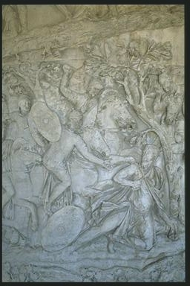
(Moartea lui Decebal)

Dintre toate caracterizările lui Decebal,cea mai fidelă a făcut-o istoricul roman Dio Cassius în care a spus:”Era foarte priceput la planurile de război şi iscusit în înfăptuirea lor,ştiind să aleagă prilejul pentru de a-l ataca pe duşman şi a se retrage la timp,meşter în a întinde curse, era un bun luptător, viteaz în luptă,ştiind să iasă cu bine dintr-o înfrângere, pentru care lucruri el a fost mult timp un potrivnic de temut al romanilor.”

Politica internă

Puţinele izvoare care au ajuns până la noi, sunt suficiente pentru a realiza tabloul politicii interne dusă de regele Decebal.
-Pe plan militar işi dezvoltă armata, numeşte responsabili cu oastea, o dotează cu arme noi de tip roman şi întăreşte sistemul de fortificaţii din Munţii Oraştiei în frunte cu capitala Sarmizegetusa;
-Pe plan social este de menţionat stratificarea mai pregnantă şi mai complexă a paturilor sociale, cu aparatele administrativ, judiciar, religios aferente;
-Pe plan administrativ construieşte un aparat de stat care conţine prefecţi pentru fiecare ramură economică, deţine o cancelarie competentă,bate monedă,aparatul judiciar este mai bine gândit,aparatul religios se menţine în forma cunoscută de conducere duală (rege şi preot), în plus învăţământul prezintă o dezvoltare mai accentuată;
-Pe plan economic dezvoltă comerţul, agricultura se menţine la cote superioare. Industria metaliferă prezintă o dezvoltare fără precedent;
-Pe plan religios construieşte magnifice sanctuare în incinta sacră a capitalei.

Războaiele cu romanii

În urma expediţiei dace din iarna anului 85-86,
în sudul Dunării,Roma organizează prima campanie în Dacia,în vara anului 87,comandată de generalul şi prefectul pretoriului Cornelius Fuscus, campanie care se soldează cu înfrângerea romanilor şi devenirea lui Decebal rege.
La un an de la această victorie, în anul 88,o armată romană condusă de generalul Tettius Iulianus atacă din nou pătrunzând în Dacia prin Banat. Decebal aşteaptă în defilelul de la Tapae,acolo unde dacii sunt copleşiţi de numărul mare de soldaţi romani,şi Decebal propune pacea. Prin acest compromis Decebal se recunoaşte clientul Romei. Odată cu preluarea puterii de către Traian,pacea se destramă. Traian este hotărât să cucerească Dacia.
În anul 89 se încheie o pace de compromis între Imperiul Roman şi Regatul Dac,prin care Decebal se recunoaşte rege clientelar, în schimbul unor subsidii anuale şi al unui ajutor tehnic. Decebal nu restituie însa nici toţi prizonierii şi nici insignele romane capturate în război.
Împăratul Traian a început prima sa expeditie în Dacia,în martie 101,traversând Dunărea pe podurile de vase de la Laederata (Ramna) si Dierna (Orsova). Bătălia cu dacii are loc la Tapae,pe data de 25 martie 101.Decebal foloseşte strategia, retrăgându-şi trupele în interiorul ţării, lăsând armata romană să-şi macine forţele, înaintând pe un teritoriu necunoscut şi ,evident, neprielnic. Pentru a în cetini înaintarea lui Traian, Decebal foloseşte diverse mijloace.Astfel, Traian este întâmpinat de o solie, care îi aducea din partea burilor şi a aliaţilor lui Decebal un mesaj: i se cerea împăratului retragerea şi încheierea păcii. Decebal îşi dă seama că Traian nu vroia pacea, iar ţinta acestuia era Sarmisegetuza. Lupta începe într-un defileu îngust şi păduros de la Tapae. Finalul primei lupte este grăbit de o furtună cu tunete şi fulgere.Importante forte dace, aliate cu sarmati si bastarni, traversează Dunărea si atacă Moesia, obligându-l pe împăratul Traian să se deplaseze spre noul teatru de război deschis de Decebal.Acesta din urmă este însă înfrânt de romani, iar în toamna anului 102 se încheie pacea între cele două tabere, o pace înteleasă doar ca un armistitiu.
Legiunile romane trec în vara anului 105 podul ridicat de Apolodor din Damasc la Drobeta, începând astfel cel de-al doilea Război dacic.Decebal a fost abandonat de aliati si, atacat prin Banat, Valea Oltului si Moldova, s-a retras în cetătile din Muntii Orăstiei. Acestea sunt cucerite de romani, ca si Sarmizegetusa, capitala regatului, distrusă din temelii.Legenda spune că înainte ca romanii să cucerească Dacia, Decebal, se retrage în munţi unde, de frică de a nu cădea viu în mâna duşmanului,se sinucide.
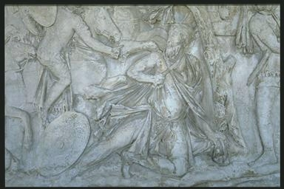
Capul său este adus lui Traian la Rannistorum şi apoi trimis la Roma, unde va fi expus, înainte de a fi aruncat în Tibru.Cea mai mare parte a regatului dac este transformată în vara anului 106 în provincie romană, ceea ce are o importanţă esenţială în formarea poporului român.

Sfârşitul şi însemnătatea istorică
a lui Decebal

Viaţa dacilor continuă. O suprafaţă de circa 25% din Dacia (până la Roşia Montană la nord şi până la Olt la est) devine colonie romana, din care Imperiul va lua aurul necesar pentru a se redresa financiar într-o primă fază din tezaurul a cărui localizare este dezvăluită de sclavul dac Bicilis, apoi din minele de la Roşia Montană. Astfel,deşi capitala coloniei este Sarmizegetusa Ulpia Traiana, cel mai important oraş din teritoriu este Apullum, oraş prin care trece aproape întreaga cantitate de aur ce ia drumul vestic. Tot Dacia va mai oferi Imperiului mai multe legiuni alcătuite exclusiv din daci care vor facilita victoria în multe colţuri ale Europei. Cucerirea Daciei nu reprezintă sfârşitul acestui popor ci intrarea lui pe un făgaş mai aparte.
În memoria luptelor dintre romani şi daci, Apolodor din Damasc a realizat, în anul 113, un imens monument (înalt de aproape 30 de metri): Columna lui Traian. La loc de cinste, printre atâtea scene de lupta, figura demnă a lui Decebal dăinuie în amintirea glorioasei sale domnii, în fruntea statului dac.
A rămas in isorie ca simbol al vitejiei,curajului,al dragostei de neam,al iubirii de libertate.Românii l-au cinstit pe Decebal purtându-i numele,dând numele său unor instituţii,străzi sau ridicându-i monumente.
Prin urmare, Decebal a fost cel mai mare rege şi conducător dac.

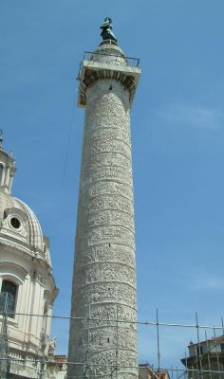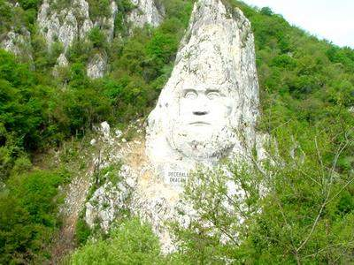
(Columna lui Traian) (Capul lui Decebal)

